1. Çin Cumhuriyeti'nden Çin Halk Cumhuriyeti'ne Modern Çin'in kurulması ve Türkiye Cumhuriyetinin Çin Devletleri ile İlişkileri
Modern Çin'in kurucusu kabul edilen askerî ve siyasi lider Çan Kay Şek蒋介石 (İngilizce: Chiang Kai-shek, 31 Ekim 1887 – 5 Nisan 1975), Sun Yat-sen'in孫逸仙1925 yılındaki ölümünden sonra Kuomintang'ın国民党 (Çin Milliyetçi Partisi: ÇMP) başına geçti. Çan Kay Şek'in başında olduğu Çin Milliyetçi Partisi (Komintang), Çindeki iktidar ve iktidarı kontrol eden savaş beylerine karşı ihtilal başlattı. Kuzey Seferi'nin 北伐komutanlığını yapan Çan Kay Şek, 1928'de başarıyla sonuçlanan seferin sonunda başkenti Nanjing'e taşıyıp kendi başkanlığında bir milliyetçi hükûmet kurmuştur. O, 1928-1948 arasında Çin Cumhuriyeti Milliyetçi Hükûmeti'nin önderi idi.
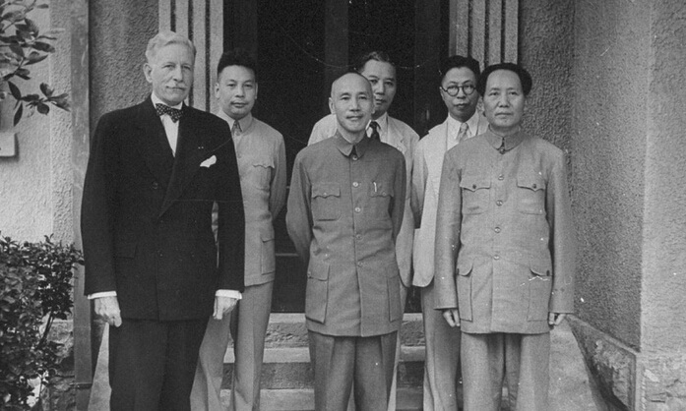
Amerikalı diplomat Patrick J. Hurley, Çan Kay Şek ve Mao Zedong, 29 Ağustos- 10 Ekim 1945 tarihlerinde iki parti arasında barış görüşmeleri yapıldı ama olumlu sonuç alınamadı
https://m.sohu.com/a/256011172_100168243/?pvid=000115_3w_a Erişim tarihi: 12.3.2019

Çan Kay Şek Kuzey Seferi sırasında iş birliği yaptığı Çin komünistlerinin, Mao Zedong yönetiminde başlattıkları Güz Hasadı İsyanı'nı 秋收起义kanlı biçimde bastırdı. Bu olaydan sonra Çin İç Savaşı Çan Kay Şek rejimiyle komünistler arasındaki bir savaşa dönüştü. II. Dünya Savaşı sırasında Japonya Çin'i ele geçirme girişimine başladığında bile komünistlerle milliyetçiler arasındaki mücadele devam etmekteydi. Çan Kay Şek'in savaş sırasında Mançuryalı bir savaş beyi tarafından Şian'a kaçırılıp komünistler aracılığıyla kurtarılmasından sonra Çin Komünist Partisi ile Kuomintang Japonya'ya karşı ittifak kurmuş ve Çan Kay Şek, birleşik cephe ordularının başkomutanı olmuştur. 1945'te Japonya'nın teslim olmasından sonra Çin'de yeniden başlayan iç savaş başladı.
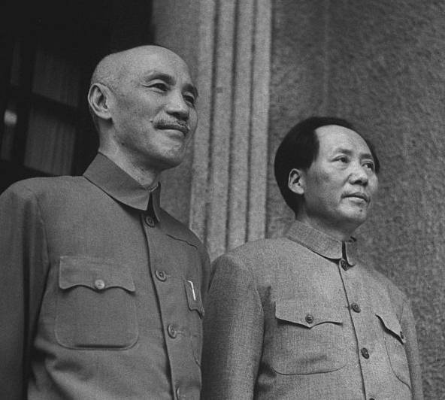
27 Eylül 1945'te, Mao Zedong ile Çan Kay Şek yan yana durdu. Dönemin Çin hükümeti Başkanı Çan Kay Şek hükümeti devlet gücünü tekelleştirmeyi umuyordu. Ancak anlaşma sağlanamadı ve iç savaş devam etti.
https://m.sohu.com/a/256011172_100168243/?pvid=000115_3w_a, Erişim tarihi: 12.3.2019

1949 yılında, Komünistlere karşı Çin'de kontrolü kaybeden Milliyetçiler Çan Kay Şek liderliğinde Tayvan'a çekildiler ve Tayvan'da Çin Cumhuriyeti adı altında hakimiyetini sürdürdüler. Çan Kay Şek, hayatının sonuna kadar Çin'in meşru hükûmetinin kendi hükûmeti (Milliyetçi Çin Cumhuriyeti中华民国) olduğunu savundu. 1949 yılında Yeni Çin’in (Çin Halk Cumhuriyeti) kuruluşunun başında Soğuk Savaş başladı, o zamanlar Türk hükümeti siyasi, ekonomik, askeri ve diplomatik alanlarda ABD ve Batı Avrupa ile paralel Çin politikası uyguladı. Türkiye, "Sovyet karşıtı ve anti-Komünizm karşıtı" politikanın bir türevi olarak, Çin Halk Cumhuriyetini değil Çin Cumhuriyetini tanımaya devem etti.
Japonya, San Francisco Barış Antlaşması ile 1952 yılında Tayvan üzerindeki tüm bölgesel haklarından resmen feragat etti. Tek Çin politikası uyarınca 1971'de Birleşmiş Milletlerin Çin Halk Cumhuriyeti'nin kabulü ve çoğu devletin Tayvan'ı tanımaktan vazgeçmesi ile Çin Cumhuriyeti dış ilişkiler alanında zor durumda kaldı.
Günümüzde 20'den az devlet ile diplomatik ilişkisi bulunan Çin Cumhuriyeti Tayvanlaşma sürecinde ilerlemekte ve 1971'lerden bu yana, BM ve kuruluşlarına yeniden katılabilmek için büyük bir çaba içerisindedir. Tayvan, Olimpiyatlar gibi uluslararası organizasyonlara ise Chinese Taipei ismiyle katılmaktadır. 1980'lerde demokratik reformlar ilan edilinceye kadar, Tayvan, 40 yıl boyunca tek partili bir devlet olarak kaldı. 1996 yılında ilk kez doğrudan başkanlık seçimleri düzenlendi. 2000 yılında, Chen Shui-Bian陳水扁ilk devlet başkanı seçildi. 2004, 2008 ve 2012 yıllarında yapılan seçimi Milliyetçi Partiden Ma Ying-Jeou馬英九kazanarak devlet başkanı seçildi. 2016 yılında Demokratik İlerleme Partisi'nin (DPP) lideri Tsai Ing-wen蔡英文, partinin başkan adayı oldu ve seçimi kazanarak Çin Cumhuriyeti'nin (Tayvan) ilk kadın cumhurbaşkanı oldu. Tsai Ing-wen蔡英文aynı zamanda Güney Kore Devlet Başkanı Park Geun-hye'den sonra Doğu Asya ülkelerindeki ikinci kadın başkandır.
Türk - Çin İlişkileri diplomatik ilişkileri 1971 yılında ancak tesis edilmiş olsa da çok köklü bir tarihi arka plana sahiptir. Türk-Çin ilişkileri tarih boyunca rekabetçi ve biri diğerinden daha üstün olma mücadelesinin hakim olduğu bir zeminde gelişmiştir. Uyumun ve işbirliğinin egemen olduğu dönemler nispeten az olmuştur. Çin’de 1976 yılında Mao'nun ölmesi ve 1979 yılında dışa açılma politikasını başlatmasının ardından, Türkiye ile Çin arasında üst düzey ziyaretler de gerçekleşmeye başlamış ise de istikrarlı ikili ilişkiler kurulamamıştır. Çin Halk Cumhuriyeti, 2003 yılı ilk yarıyılı itibarı ile Japonya ve G. Kore’yi geçerek Asya -Pasifik Ülkeleri arasında Türkiye'nin en büyük ticari partneri haline gelmiştir. Ticaret hacminin artmasına paralel olarak, iki ülke arasındaki ilişkiler ivme kazanmıştır.
Türkiye-ÇHÇ ilişkileri, 2009’dan itibaren de her alanda optimum seviyeye ulaşırken, 2010 yılında “Stratejik İşbirliği” düzeyine yükseltilen iki ülke ilişkileri, karşılıklı üst düzey ziyaretlerin artması ile hareketlilik kazanmış ve ayrı bir boyuta yükselmiştir.Türkiye ve Çin’in son dönemde yakaladıkları büyüme hızları her iki ülkeyi ekonomik anlamda da birbirlerini daha fazla dikkate almaya zorlamaktadır. Çin için Türkiye Balkanlar ve Avrupa’ya bir çıkış kapısı, Ortadoğu ve Orta Asya’da iyi bir ekonomik ortaktır. Türkiye ise Çin’i siyasi, ekonomik ve güvenlik ile ilgili alanlarda karşılıklı ilişkilerin güçlendirilmesi gereken bir partner olarak görmektedir. Türkiye Asya ülkeleri ile ilişkilerini geliştirme konusunda da Çin’in işbirliğine özel bir önem atfetmektedir. Bu bağlamda Türkiye ŞİÖ’ye büyük bir önem vermektedir. Nitekim, ÇHÇ, RF ve diğer üye ülkelerin desteğiyle, Türkiye
6-7 Haziran 2012 tarihlerinde Pekin’de düzenlenen ŞİÖ Devlet Başkanları Zirvesi’nde oybirliğiyle Diyalog Ortaklığı’na kabul edilmiştir. 26.04.2013 tarihinde imzalanan "Türkiye Cumhuriyeti'ne Şanhay İşbirliği Örgütünün Diyalog Ortağı Statüsü Tanınmasına İlişkin Muhtıra" 01.05.2017 tarih ve 2017/10196 sayılı Bakanlar Kurulu Kararı ile onaylanmış ve 24.05.2017 tarih ve 30075 sayılı Resmi Gazete'de yayımlanmıştır. Böylelikle anılan Muhtıra'nın Türkiye'deki iç hukuk onay süreci tamamlanmıştır. Söz konusu belge, Diyalog Ortağı Türkiye ile ŞİÖ arasında, başta bölgesel güvenlik, terörle mücadele, uyuşturucu kaçakçılığı ve organize suçların önlenmesi ile ekonomik ve kültürel alanlar olmak üzere çeşitli konularda işbirliğinin geliştirmesini öngörmektedir.
Bu sayede, Türkiye, uluslararası ticaretten güvenlik işbirliğine kadar pek çok alanda ilişkilerini daha iyi bir noktaya taşıyabileceğini düşünmekte ve ASEAN gibi uluslararası örgütlerle ilişkilerini yoğunlaştırmayı amaçlamaktadır.
Türkiye - Çin ilişkilerindeki en önemli sorun dış ticaretteki makasın Çin lehine gittikçe açılmasıdır. Bu durum ekonomik ve ticari ilişkilerin Hükümetler düzeyinde mercek altına alınması sonucunu doğurmuştur. Dış ticaretimizdeki makasın giderek Çin lehine açılması söz konusudur.
Türkiye Kıbrıs başta olmak üzere diğer uluslararası sorunlarda BM Güvenlik Konseyi daimi üyesi olan Çin’in desteğini almaya çalışmıştır. Geçmişe göre ÇHÇ, Kıbrıs da dahil ülkemizin hassasiyet duyduğu konularda daha duyarlı bir tavır almaya çalıştığı, izleyen dönemde Türkiye’nin uluslararası platformlarda artan etkisine paralel olarak BM, G-20, ASEAN ve ŞİÖ gibi örgütler bünyesinde iki ülke arasında siyasi, ekonomik, kültürel ve güvenlikle ilgili alanlarda işbirliği imkanı zemini daha da güçlendirilebileceği ileri sürülmektedir.
Her iki ülke kritik öneme sahip uzun vadeli çıkarların sürdürülebilirliği açısından etkili bir stratejik işbirliği geliştirmektedir. Bu noktada olaylara daha geniş bir jeopolitik bakış açısı ile bakma ihtiyacı vardır. Çok boyutlu şekillenen dünya güç sistematiği içerisinde Türkiye - Çin ilişkilerinin ideal bir noktaya taşınabilmesi için, yalnızca siyasi ve stratejik temelli değil, her parametrede karşılıklı derinlik oluşturacak bir yapıya doğru yönelmesi gerekir. Bunun için de askeri ve kültürel boyut ayrı bir önemi haizdir.
Bu noktada, her yıl dönüşümlü düzenlenmesi planlanan Türkiye - Çin Forumu’nun amacı, sorun alanlarını ihmal etmeden yeni dönemde Türkiye - Çin ilişkilerindeki fırsatlar ve tamamlayıcılık ilişkisini stratejik bir bakış açısı ile Türk ve Çin kamuoyu nezdinde ortaya koymak ve kurumsal, entelektüel bir zemin inşa etmesi gerekmektedir.

